**城区用户与电网供需友好互动系统示范工程积分政策计算与用户积分值结算软件V1.0**

**用户手册**

**浙江大学**

# 1. 概述

**1.1 文档概述**

本文档就城区用户与电网供需友好互动系统示范工程积分政策计算与用户积分值结算软件进行了介绍说明。

**1.2 文档受众**

主要阅读对象为电力系统工作人员。

# 2. 示范工程积分政策计算

**2.1 概述**

软件总共分为两个模块：城区用户与电网供需友好互动系统示范工程积分政策计算模块，城区用户与电网供需友好互动系统示范工程用户积分值结算模块。

该软件具备以下特点：

1）参数集中设置，方便管理；2）图形化展示计算结果，帮助国家电网工作人员更加合理地制定积分政策；3）积分值分别按日和月结算，便于用户了解积分情况，更加积极地参与需求响应政策。

**2.2 负荷预测数据导入**

命名Excel文件为“ForecastingLoad.xlsx”，将负荷预测数据放在名为“ForecastingLoad”的工作表中。数据格式为：第一行为以15分钟为时间间隔的从0:00至23:45的时间，共96个数据；第二行为以15分钟为时间间隔的与第一行时间对应的负荷预测数据，共96个数据。此处的负荷预测数据即为所要削峰填谷和减少能耗的示范区用户的负荷预测数据。

**2.3 参数设置**

设置示范区用户的总数量“All_CustomerNumber”（默认100000）以及目前已经参与此积分型需求响应政策的用户数量“Participate_CustomerNumber”（默认50000）。

设置负积分界线“NegativeLoadBase”（默认0.7）和正积分界线“PositiveLoadBase”（默认0.3）。

设置负积分值调节因子“NegativeCouponGain”（默认50）和正积分值调节因子“PositiveCouponGain”（默认100）。

参数设置完毕后，软件会自动保存数据，下次打开页面，各参数将保留本次设置的值。如无特殊需求，本界面参数可不做改动。

**2.4 示范工程积分政策计算**

本模块用于对示范工程积分政策计算。该模块分为两个部分，分别展示某典型日（24h）的负荷预测与正负积分分界线，以及积分政策曲线。

负荷预测与正负积分分界线的图形化展示，帮助国家电网工作人员更加合理地调整参数；积分政策曲线图形化展示，便于电力用户了解积分政策，积极参与需求响应。

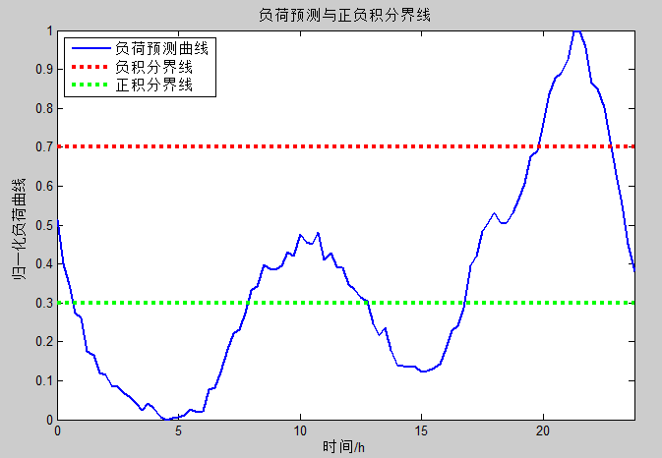

**图1 负荷预测与正负积分分界线**

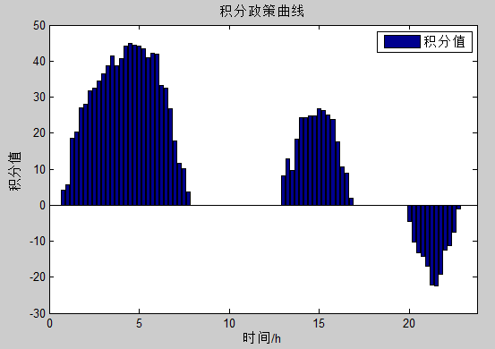

**图2 积分政策曲线**

# 3. 用户积分值结算

**3.1 真实负荷数据导入**

命名Excel文件为“RealLoad.xlsx”，将一天的真实负荷数据放在名为“RealLoadOfCustomer1_oneday”的工作表中。数据格式为：第一行为以15分钟为时间间隔的从0:00至23:45的时间，共96个数据；第二行为以15分钟为时间间隔的与第一行时间对应的真实负荷数据，共96个数据。将每天的真实耗电量数据放在名为“RealLoadOfCustomer1_onemonth”，假设一个月有30天，则第一行为从1至30的天数，共30个数据；第二行为以1天为时间间隔的与第一行时间对应的日真实耗电量数据，共30个数据。

**3.2 用户日积分值结算**

本模块用于对用户日积分结算。该模块分为两个部分，分别展示某典型日（24h）某用户的真实耗电量，以及日积分曲线。

此外，该模块还输出以下计算结果：用户本日耗电量和用户本日赢得积分值。

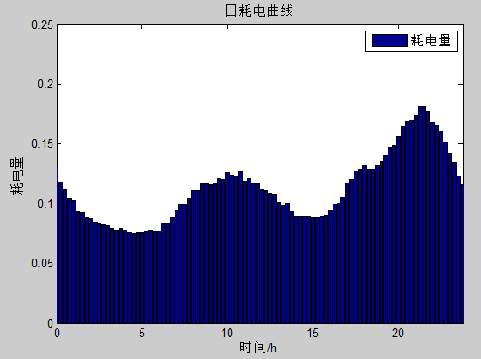

**图3 某典型日某用户的真实耗电量曲线**

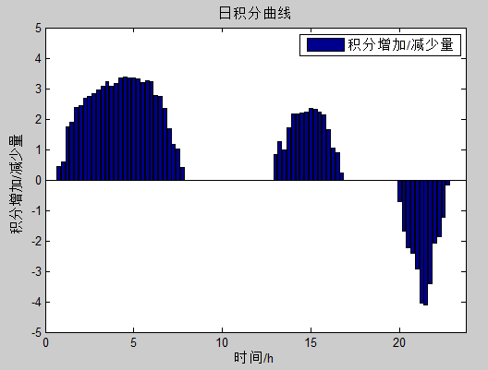

**图4 某典型日某用户的日积分曲线**

**3.3 用户月积分值结算**

本模块用于计算用户月积分值结算值。该模块输出两个计算结果，分别是：用户本月耗电量和用户本月赢得积分值。